Ruch jednostajnie zmienny

- [P] Samochód jechał z prędkością o wartości 72 km/h. W ciągu 20 s wartość prędkości wzrosła
do 108 km/h. Jaka była wartość przyspieszenia w tym ruchu?
- [P] Oblicz prędkość pociągu po upływie 1 min od chwili rozpoczęcia ruchu jednostajnie przyspieszonego
z przyspieszeniem 0,2 m/s².
- [P] Samochód rusza z miejsca ze stałym przyspieszeniem 0,3 m/s². Jaką drogę przebędzie w ciągu 10 s?
- [P] Lekkoatleta wystartował do biegu z przyspieszeniem 5 m/s² i biegł tak przez 2 s. Jaką w tym czasie przebył drogę?
- [P] Autobus ruszający z przystanku w ciągu 5 s uzyskał przyspieszenie 0,5 m/s². Oblicz prędkość autobusu po tym czasie?
- Pociąg ruszył z miejsca ze średnim przyspieszeniem o wartości 0,5 m/s². Jaką wartość prędkości będzie miał on po upływie czasu 0,5 min?
- Po jakim czasie tramwaj ruszający z przystanku z przyspieszeniem 15 m/s² osiągnie prędkość 54 km/h?
- Sanki zjeżdżają ze stoku góry o długości 72 m w ciągu 12 s. Obliczyć przyśpieszenie sanek.
- Spadający kamień porusza się ruchem jednostajnie przyspieszonym z przyspieszeniem o wartości 10 m/s². Jak długo będzie spadał z wysokości s = 20 m?
- Kulka staczająca się po pochyłej desce ruchem jednostajnie przyspieszonym po czasie 2 s przebyła drogę
2 m. Jaka była wartość przyspieszenia w tym ruchu?
- Pociąg ruszył ze stacji ruchem jednostajnie przyspieszonym i po upływie czasu 200 s osiągnął prędkość
20 m/s. Jaką wtedy przebył drogę?
- Samochód ruszając z miejsca ruchem jednostajnie przyspieszonym w czasie 20 s przebył drogę równa 200 m. Jaką prędkość uzyskał w tym czasie?
- Pociąg ruszył ze stacji ruchem jednostajnie przyspieszonym i w ciągu 200 s osiągnął prędkość 20 m/s. Jaką drogę przebył pociąg w tym czasie?
- Na podstawie wykresu zależności prędkości od czasu przedstawionego na rys.1 oblicz przyspieszenie ciała oraz drogę przebytą przez ciało w ciągu 2 s. Narysuj wykres przyspieszenia od czasu.
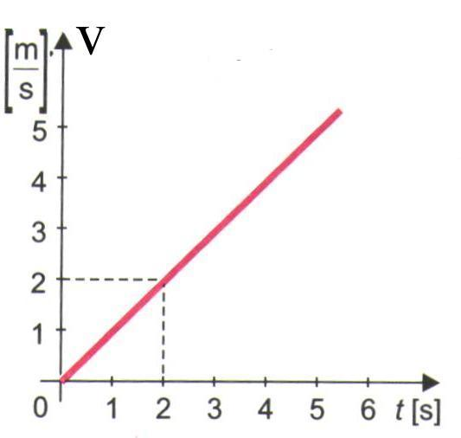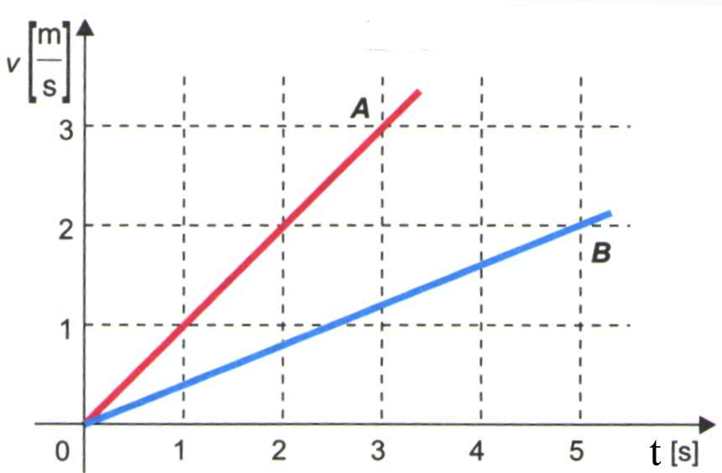
Rys. 1 Rys. 2
- Wykres na rys.2 przedstawia zależność prędkości od czasu dla dwóch ciał. Wyznacz na podstawie wykresu przyspieszenia obu ciał. Narysuj wykresy przyspieszenia od czasu i drogi od czasu dla obu ciał.
- Narysuj wykres zależności prędkości od czasu w ruchu jednostajnie opóźnionym, jeżeli v₀=10 m/s, a=2 m/s² (t=0-4s)
- Wykres na rys.3 przedstawia zależność prędkości od czasu dla dwóch ciał. Wyznacz na podstawie wykresu przyspieszenia obu ciał.
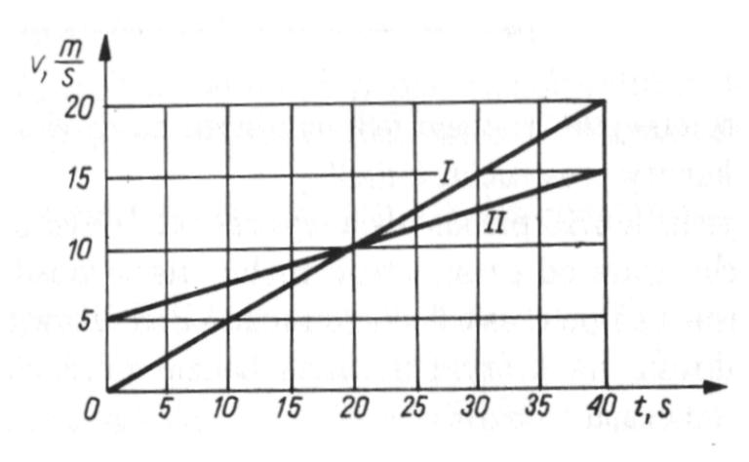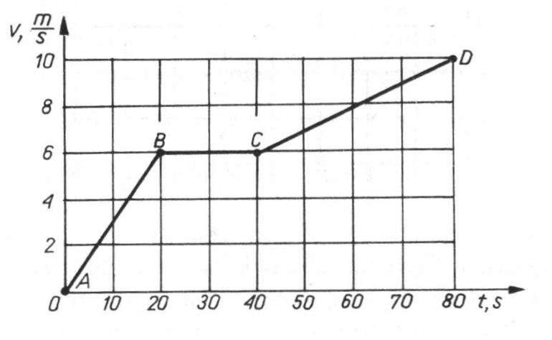
Rys. 3 Rys. 4
- Wykres na rys.4 przedstawia zależność prędkości od czasu. Jakim ruchem poruszało się ciało na poszczególnych odcinkach? Ile wynosiło przyspieszenie na poszczególnych odcinkach? Ile wynosiła prędkość średnia ciała? Narysuj wykres przyspieszenia od czasu dla tego ciała.
- Rys.5 przedstawia zależność przyspieszenia od czasu dla pewnego ciała. Ile wynosiła prędkość ciała
po 4 s i 8 s tego ruchu? Narysuj wykres prędkości od czasu dla tego ruchu.
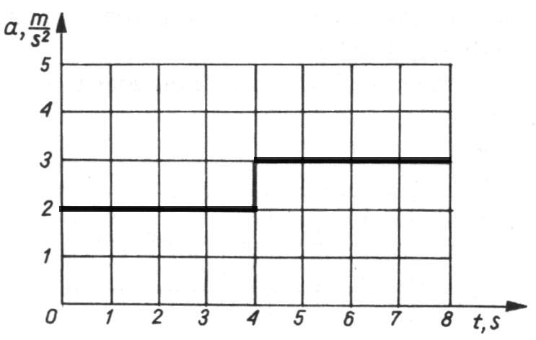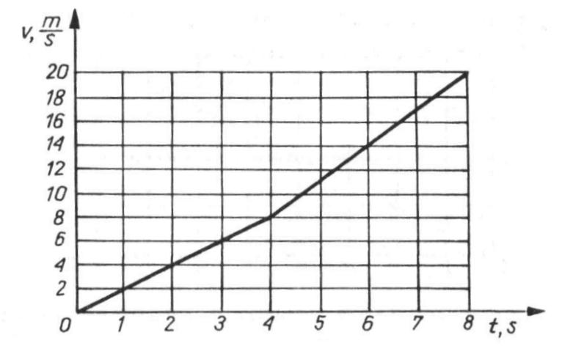
Rys. 5 Rys. 6
- Wykres na rys.6 przedstawia zależność prędkości od czasu dla pewnego ciała. Ile wynosiło przyspieszenie tego ciała w pierwszych 4 s i w następnych 4 s ruchu? Oblicz prędkość średnią ciała w czasie 8 s ruchu. Narysuj wykres przyspieszenia od czasu dla tego ciała.
- Ciało w ruchu jednostajnie przyspieszonym przebyło w czasie 5 s od początku ruchu drogę 12 m. Jaką przebędzie ono drogę w tym ruchu w czasie 9 s?
- Samochód zwiększył prędkość z 2 m/s do 10 m/s w ciągu 4 sekund. Ile wynosiło jego przyspieszenie, jeżeli wiadomo, że pojazd poruszał się ruchem jednostajnie przyspieszonym?
- Wykres na rys.7 przedstawia zależność prędkości od czasu. Jakim ruchem poruszało się ciało na poszczególnych odcinkach? Ile wynosiło przyspieszenie na poszczególnych odcinkach? Ile wynosiła droga przebyta przez ciało? Ile wynosiła prędkość średnia ciała? Narysuj wykres przyspieszenia od czasu dla tego ciała.
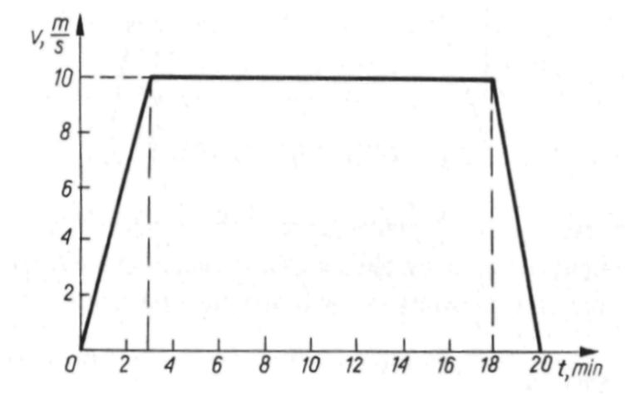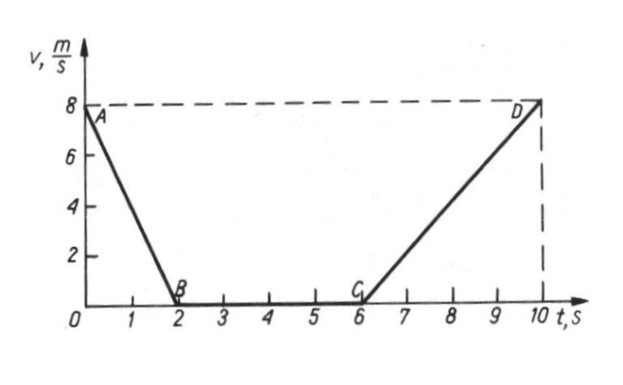
Rys. 7 Rys. 8
- Wykres na rys.8 przedstawia zależność prędkości od czasu. Jakim ruchem poruszało się ciało na poszczególnych odcinkach? Ile wynosiło przyspieszenie na poszczególnych odcinkach? Ile wynosiła prędkość średnia ciała? Narysuj wykres przyspieszenia od czasu dla tego ciała.
- Rys.9 przedstawia wykres zależności przebytej drogi od czasu. Ile wynosi przyspieszenie w tym ruchu? Ile wynosi prędkość ciała po 4 s ruchu?
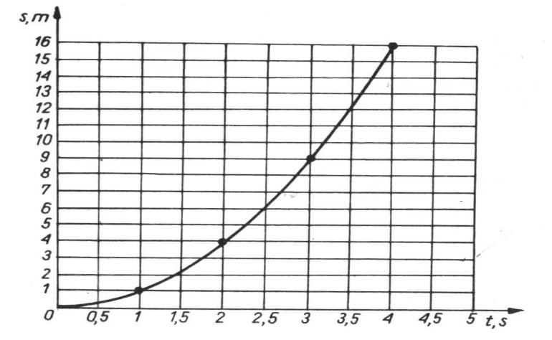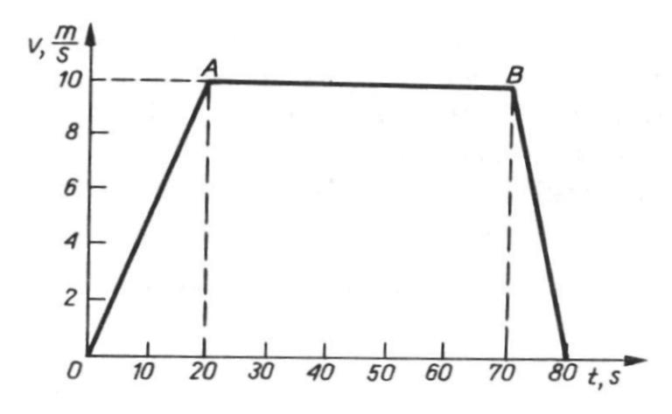
Rys. 9 Rys. 10
- Wykres na rys.10 przedstawia zależność prędkości od czasu. Jakim ruchem poruszało się ciało na poszczególnych odcinkach? Ile wynosiło przyspieszenie na poszczególnych odcinkach? Ile wynosiła prędkość średnia ciała? Narysuj wykres przyspieszenia od czasu dla tego ciała
- Prędkość ciała w ruchu prostoliniowym wzrasta równomiernie w czasie 10 sekund od wartości 5 m/s do wartości 20 m/s. Ile wynosi przyspieszenie w ruchu tego ciała? Jaki zwrot ma wektor przyspieszenia zgodny ze zwrotem wektora prędkości czy przeciwny?
- Wykres na rys.11 przedstawia zależność prędkości od czasu. Jakim ruchem poruszało się ciało na poszczególnych odcinkach? Ile wynosiło przyspieszenie na poszczególnych odcinkach? Ile wynosiła prędkość średnia ciała? Narysuj wykres przyspieszenia od czasu dla tego ciała.
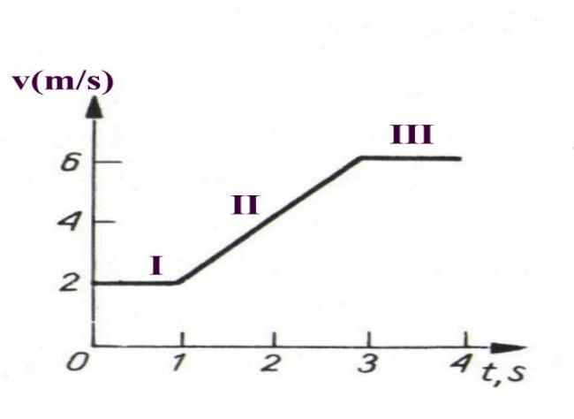
Rys. 11
- Samochód podczas hamowania jedzie ruchem jednostajnie opóźnionym, przy czym w czasie 5 s zmniejszył swoją prędkość od 20 m/s do 5 m/s. Jaką wartość ma wówczas przyspieszenie samochodu?
- Tramwaj poruszał się z prędkością 18 km/h i został zahamowany w czasie 4 s. Wyznacz przyspieszenie przy założeniu, że podczas hamowania tramwaj poruszał się ruchem jednostajnie opóźnionym.
- Samochód, poruszający się z prędkością 20 m/s, zaczął zwalniać ze stałym opóźnieniem 0,5 m/s². Jaką prędkość miał on po upływie czasu równego 10 s?

